Р Е Ф Е Р А Т
по литературе на тему:
« 70-летие Победы в Великой
Отечественной войне 1941-1945 г.г.»

Выполнил:
ученик 8 Г класса
МАОУ «СОШ № 15»
Мифтахов Рустам
Проверил:
учитель русского языка и литературы
МАОУ «СОШ № 15»
Чухонцева Наталья Юрьевна

- 2015 -
ПЛАН:
- Вступление.
- Трагедия Хатыни.
- Хатынский мемориал.
- Концлагерь Равенсбрюк.
- Заключение.
I. Каждый год в майские дни наш народ вспоминает грозные годы войны, чтит память павших героев, кланяется живым. Хотя уже прошло больше полувека со Дня Победы, но время не властно над памятью людей разных поколений. Мы – поколение, которое не испытало ужасов войны, и знаем о ней из книг, фильмов, и от тех, кто прошёл эту войну – от ветеранов. Мужеством исполнены страницы истории нашей Родины. И высочайшей вершиной этого мужества была Великая Отечественная война. Это война, самая народная и самая священная из всех войн на земле, навсегда останется великим уроком человеческого мужества. Ещё живут на земле люди, которые преподали этот урок всему человечеству. В этом году наша страна празднует 70-летие Дня Победы. И сегодня так же, как и 70 лет назад, этот праздник остаётся радостным и трагическим: никогда не исчезнет из памяти народная гордость за великую победу, память о страшной цене, которую наш народ за неё заплатил.
22 июня 1941 год. 4 часа утра 15 минут по московскому времени. Мирный труд советских людей был нарушен грохотом артиллерийской канонады и взрывами падающих с неба бомб. Гитлеровская Германия, вероломно напав на нашу Родину, приступила к осуществлению своей чудовищной цели: уничтожить советское государство, истребить миллионы людей. Началась Великая Отечественная война. Весь народ от мала до велика поднялся на защиту своей Родины.
Склоняя головы перед светлой памятью отцов, дедов, братьев, сестёр, родных, освободим сердца от гнева и жестокости, вспомним, что мы – сыны и дочери великого народа, и будем достойны его.

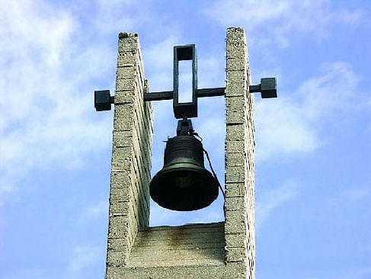…Хатыни звон – не прощальный звон,
Не смиренный звон, а набатный звон.
Микола Нагнибеда

II. Ни на одной самой подробной географической карте вы не найдете сегодня этой белорусской деревни. Она была уничтожена фашистами весной 1943 года.
Хатынь - бывшая деревня Логойского района Минской области Беларуси - стала символом трагедии белорусского народа, скорбной страницей истории времен Великой Отечественной войны.
Это произошло 22 марта 1943 года. Озверевшие фашисты ворвались в деревню Хатынь и окружили ее. Жители деревни ничего не знали о том, что утром в 6 км от Хатыни партизанами была обстреляна автоколонна фашистов и в результате нападения убит немецкий офицер. Но ни в чем не повинным людям фашисты уже вынесли смертный приговор. Все население Хатыни от мала до велика — стариков, женщин, детей выгоняли из домов и гнали в колхозный сарай. Прикладами автоматов поднимали с постели больных, стариков, не щадили женщин с маленькими и грудными детьми. Сюда привели семьи Иосифа и Анны Барановских с 9 детьми, Александра и Александры Новицких с 7 детьми; столько же детей было в семье Казимира и Елены Иотко, самому маленькому исполнился только один год. Ни один взрослый не смог остаться незамеченным. Только троим детям — Володе Яскевичу, его сестре Соне и Саше Желобковичу — удалось скрыться от гитлеровцев. Когда все население деревни было в сарае, фашисты заперли двери сарая, обложили его соломой, облили бензином и подожгли. Деревянный сарай мгновенно загорелся. В дыму задыхались и плакали дети. Взрослые пытались спасти детей. Под напором десятков человеческих тел не выдержали и рухнули двери. В горящей одежде, охваченные ужасом, люди бросились бежать, но тех, кто вырывался из пламени, фашисты хладнокровно расстреливали из автоматов и пулеметов. В огне заживо сгорели 149 жителей деревни, из них 75 детей до 16-тилетнего возраста. Деревня была разграблена и сожжена дотла.
Лишь двое детей, из находившихся в сарае, остались живы — семилетний Виктор Желобкович и двенадцатилетний Антон Барановский. Когда в горящей одежде, охваченные ужасом люди выбегали из горящего сарая, вместе с другими жителями деревни выбежала Анна Желобкович. Она крепко держала за руку семилетнего сына Витю. Смертельно раненая женщина, падая, прикрыла сына собой. Раненый в руку ребенок пролежал под трупом матери до ухода фашистов из деревни. Антон Барановский был ранен в ногу разрывной пулей. Гитлеровцы приняли его за мертвого. Обгоревших, израненных детей подобрали и выходили жители соседних деревень. После войны дети воспитывались в детском доме г.п. Плещеницы. Единственный взрослый свидетель хатынской трагедии 56-летний деревенский кузнец Иосиф Каминский, обгоревший и израненный пришел в сознание поздно ночью, когда фашистов уже не было в деревне. Ему пришлось пережить еще один тяжкий удар: среди трупов односельчан он нашел своего израненного сына. Мальчик был смертельно ранен в живот, получил сильные ожоги. Он скончался на руках у отца. Этот трагический момент из жизни Иосифа Каминского положен в основу создания единственной скульптуры мемориального комплекса «Хатынь»— «Непокоренный человек».
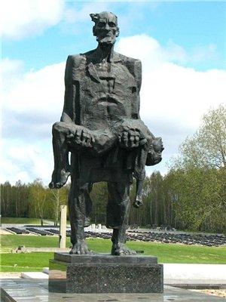
III. Монументальный комплекс "Xатынь" - священное место для каждого белоруса. Мемориал «Хатынь» — дань памяти около 3 млн. белорусов, погибших во время Великой Отечественной войны. Он расположен в 54 км на северо-восток от Минска в Логойском районе Минской области. Мемориал повторяет планировку бывшей деревни, и каждый его фрагмент – это трагический символ. В центре возвышается скульптура Непокоренного человека – как будто навстречу вам идет старик в обгоревшей одежде с умирающим ребенком на руках. Рядом – гранитные плиты, символизирующие рухнувшую крышу сарая, в котором заживо сгорели хатынцы. На братской могиле, где покоятся останки жителей Хатыни, – Венец памяти со словами наказа погибших ко всем живущим. Перед ним останавливаются все... Бывшая деревенская улица выложена серыми плитами – серый пепел скорби покрывает ее, лежит на распахнутых в безмолвии калитках подворий, на венцах двадцати шести срубов и устремленных в небо обелисках печных трубах и колоколах, которые своим звоном каждые 30 секунд будят память и боль… На каждом обелиске – доска с именами и фамилиями сожженных жителей дома. Никогда больше не наполнятся хатынские колодцы На их месте – мемориальные знаки.
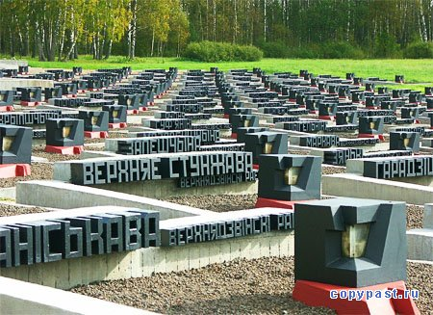
Мемориальный комплекс «Хатынь» – впечатляющее архитектурно-художественное сооружение, несущее в себе высокую патриотическую идею. Выразительным и в то же время лаконичным языком повествует он о трагедии и мужестве белорусского народа в годы Великой Отечественной войны.
Люди различных политических убеждений и вероисповеданий приезжают в Хатынь почтить память безвинных жертв Второй мировой войны. Посещение мемориала заставляет людей испытать не только скорбь о погибших, но и гордость за мужество и стойкость непокоренного народа, осознать хрупкость мира, задуматься о Вечном.
Трагедия Хатыни — один из тысяч фактов, свидетельствующих о целенаправленной политике геноцида по отношению к населению Белоруссии, которую осуществляли нацисты на протяжении всего периода оккупации. Сотни подобных трагедий произошли за три года оккупации (1941-1944гг) на белорусской земле.
Мертвая деревня
А жить им хотелось. А жизнь так манила.
Все в небо ушло, черным облаком сплыло.
Остались, на годы, в военных туманах
Одни только печи на мертвых полянах.
Петрусь Бровка, народный поэт БССР.

Хатынский мемориал раскрывает еще одну тему – тему концентрационных лагерей. 260 концлагерей и их отделений было организовано гитлеровцами в Белоруссии в 1941- 1944 годах. В левой части мемориала в память погибших узников фашистских концлагерей сооружена скорбная «Стена памяти».
Очень много таких лагерей было на территории Германии.
IV. Женский концлагерь в Равенсбрюке.
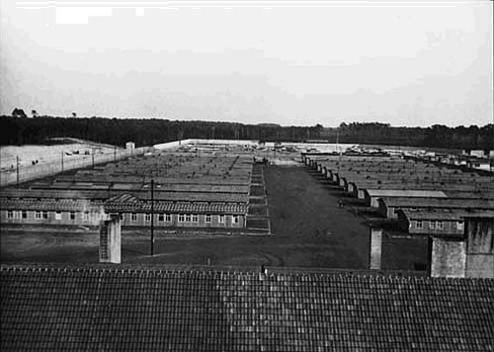
Равенсбрю́к— концентрационный лагерь Третьего рейха, располагавшийся на северо-востоке Германии в 90 км к северу от Берлина. Существовал с мая 1939 до конца апреля 1945 года. Был определён как «охраняемый лагерь заключения для женщин». Один из крупнейших концлагерей на территории Германии. Гитлеровские фашисты угнали в Равенсбрюк 132 000 женщин и детей с более чем 20 стран.
Строительство лагеря началось в ноябре 1938 года под руководством рейхсфюрера СС Генриха Гиммлера. В апреле 1941 года был организован небольшой мужской лагерь с 350 заключёнными, смежный с главным.Концлагерь был окружён рвом и бетонной стеной, опутанной колючей проволокой, по которой пропускался электрический ток. В июне 1940 года в Равенсбрюке было основано предприятие СС «Общество для текстильного и кожевенного производства ». На территории концлагеря был построен «промышленный двор» с производственными цехами для традиционных женских работ. В марте 1943 года началось усиленное использование заключённых в военной промышленности. Всего у концлагеря Равенсбрюк было более 70 отделений, в которых использовался принудительный труд женщин. По различным оценкам, в концентрационном лагере Равенсбрюк скончались от 50 000 до 92 000 человек. Главными причинами смерти являлись недоедание, изнуряющий труд, очень плохие санитарно-гигиенические условия, вызванные размещением узников в количестве, многократно превосходившем допустимое и систематические грубые издевательства над узниками со стороны штата лагеря.
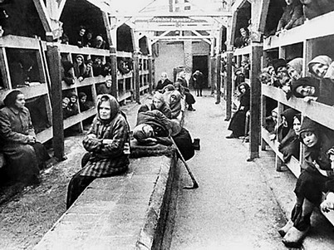
Жизненные условия были невыносимы. В тесноте переполненных бараков, где не было самых примитивных санитарных устройств, 4-5 или 6 женщин должны были делиться одной койкой. Водянистые супы из полусгнившей брюквы, 150 граммов хлеба, два раза в неделю около 20 граммов маргарина, ложка повидла – это был голодный паек, прожить на который было невозможно. 60 000 женщин умерло с голоду и от эпидемических заболеваний. Безнадежным было положение больных. Ни лекарств, ни перевязочного материала для гнойных ран. Различные виды смерти ожидали замученных заключенных: смертельные вспрыскивания, отравление « белым порошком», расстрелы, умерщвление в газовых камерах. Узников, признанных неспособными к работе, ликвидировали выстрелом в затылок. Каждый день в лагере убивали до 50 человек. Заключённых переправляли в Освенцим и другие лагеря смерти. Так, например, с марта по апрель 1942 года около 1600 «отсортированных» женщин-узниц Равенсбрюка были уничтожены в газовых камерах в Бернбурге.
В рамках так называемой «акции 14f13» в Равенсбрюке имело место массовое уничтожение заключённых. В 1943—1944 годах многие узники погибли от инъекции фенолинина. Осенью 1943 года для концлагеря был построен крематорий. Пепел сбрасывался в озеро Шведтзее.
Вместе со взрослыми фашисты истребляли и детей. Они убивали их вместе с родителями, группами и поодиночке. Они умерщвляли их в детских домах, закапывали их живьем в землю, бросали их в огонь, закалывали штыками, отравляли их.
С 1 августа 1942 года в лагере начали проводить медицинские эксперименты над заключёнными. Первая серия экспериментов была направлена на установление эффективности сульфаниламидных препаратов при обработке огнестрельных ранений. Узницам вводились стафилококки, возбудители газовой гангрены и столбняка, а также одновременно несколько видов бактерий. Почти всегда глубокий, до самой кости, надрез для внесения бактерий узницам делали на верхней части бедра. Часто для большего сходства с реальным огнестрельным ранением в рану вводились деревянные, металлические или стеклянные частицы. При этом скрупулёзно регистрировались появление температуры, болей, раздувание конечностей газом, появление некроза тканей и развитие смертельного исхода. По результатам этих опытов над живыми людьми, в мае 1943 года Гебхардтом был сделан доклад «Особые эксперименты касательно действия сульфаниламидов» на «третьей конференции по Востоку для врачей — консультантов» военной академии в Берлине.
Вторая серия экспериментов была направлена на изучение возможностей трансплантации костной ткани, восстановление костей, мышц и нервов. Суть экспериментов заключалась в следующем: калечили здоровых женщин и накладывали гипс. Для наблюдения за ходом эксперимента, вырезали куски живого тела и обнажали кость. Иногда у заключённых ампутировали здоровую ногу, руку или лопатку .От этих опытов скончалось пять женщин, шесть были казнены, так как получили неизлечимые увечья. У большей части выживших развились пожизненные осложнения. Для того, чтобы наблюдать за процессом реанимации, узниц замораживали.
30 апреля 1945 года соединениями Советской Армии были освобождены около 3 000 больных женщин, а также обслуживающий медицинский персонал из числа заключённых в концлагере Равенсбрюк. До 3 мая 1945 года соединениями 2-го Белорусского фронта были освобождены заключённые внешних лагерей Равенсбрюка.
Все они – наши матери и сестры.
Вы не могли бы ни свободно учиться, ни играть,
Вы может быть даже вообще не родились бы,
Если бы эти женщины как стальными щитами
Не охраняли Вас и Ваше будущее
Своими хрупкими, слабыми телами
Во время господства фашистского террора.
Анна Зегерс
V. Перешагнув порог третьего тысячелетия, хотелось бы в будущем жить без войн. Мы гордимся тем, что у нас много героев, но пусть в грядущих веках не будет больше павших на поле боя. Приход весны 2015 года приблизил нас к 70-ой годовщине Великой Победы над фашизмом. Для юных – это далекое прошлое, ведь пролетело 70 мирных лет, как с нашей земли прогнали ненавистную войну. За это время родились новые поколения, а каждое новое поколение смотрит на прошлое глазами своего времени. Но события такой значимости объединяют всех и с годами обретают еще большую важность!
1418 дней и ночей длился кровавый танец войны. Жива людская память…. Не стареет она с годами, не меркнет. Она стучит в наших сердцах звоном Хатыни, стонами Бабьего Яра, пеплом концлагерей, солдатскими обелисками. И пока жив род, Жива память: ведь без нее нет будущего.
Подвигу народа жить в веках…

Использованная литература:

- Брухфельд С., Левин П.Л.«Передайте об этом детям вашим…», М: Текст,2001.
- Буравкин Г. «Хатынь», издательство «Беларусь», 1986 г.
- Бухенвальд. Документы и сообщения. Пер. с немецкого. Изд. Иностр. Лит. М., 1962, с. 459.
- Галкин А.А. «Германский фашизм», М: Наука, 1989 г.
- Мельникова Д. и Чёрная Л. «Империя смерти», М:, Политиздат 1987 г.
- Стихи Нагнибеды М., Бровка П., Зегерс А.
- «Хатынь». Альбом под ред. Шамякина И. - Минск: «Беларусь», 1979.
- «Хатынь». Путеводитель по мемориалу. Сост. Левченко Е., Ясный Э.- Минск: «Беларусь», 1985г.
- «Хатынь». Сост.Козюля Е. – Минск: «Беларусь», 1988г.
- «Хатынь». Путеводитель по мемориалу. Сост. Ванькевич А. - Минск: «Беларусь», 1991г.
- Художественная книга «Слесарная команда Равенсбрюка». Воспоминания заключённой № 10787. М., 1985 г.
- Энциклопедия «Великая Отечественная война 1941-1945». М., 1985 г.

Интернет источники:

- www.belarus.by
- www.belarustourism.by
- www.logoysk.gov.by
- www.fire-of-war.ru

